Bài 3 Viết chương trình đa ngôn ngữ (khai thác resource)

Yêu cầu: Đã làm bài 2 hoặc có 1 Activity để làm đa ngôn ngữ.
Đạt được: Chương trình sẽ tự đổi ngôn ngữ khi ta đổi ngôn ngữ trong thiết bị, hiểu được cách khai thác resource với các ngôn ngữ.

- Sử dụng activity của bài 2 để chuyển thành đa ngôn ngữ. Đầu tiên mở file main.xml và sửa tất cả các text đều sử dụng từ resource
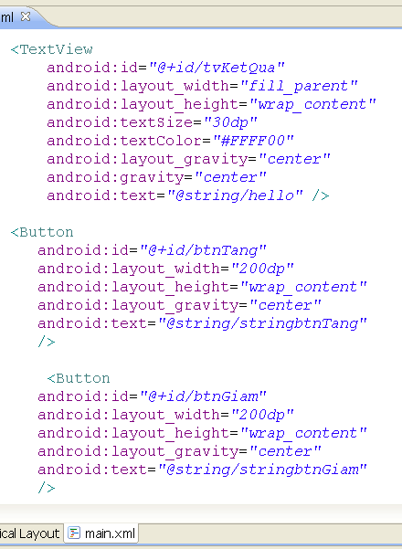 | Sửa thuộc tính TextView:  Android:text=”@string/hello”  Sửa thuộc tính Button btnTang:  Android:text=”@string/stringbtnTang”  Sửa thuộc tính Button btnGiam:  Android:text=”@string/stringbtnGiam”

- Mở file strings.xml trong myproject1/res/values và sửa lại như sau (thêm các tài nguyên chuỗi):
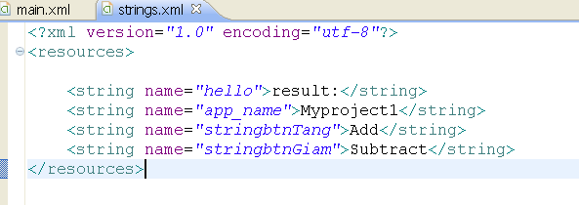
- Mở file TangGiamMotSoActivity.java, chổ nào sử dụng chuỗi ta đều truy xuất đến tài nguyên để lấy chứ không gõ trực tiếp vào. Cụ thể trong bài là khi ghi lên tvKetqua ta không gõ vào ket quả là mà dùng ham getString(R.string.hello) để truy xuất đến tài nguyên có tên là hello (đó chính là chuỗi “result:” được khai báo trong file strings.xml:
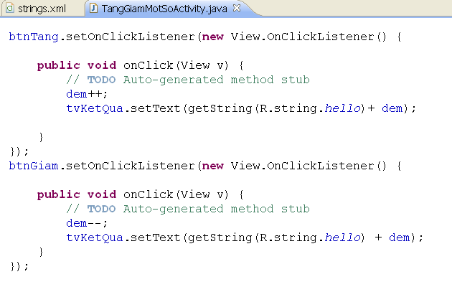
- Tiếp theo ta sẽ làm thêm 1 ngôn ngữ nữa. Thư mục res chứa các thư mục con là các tài nguyên, muốn làm các tài nguyên cho ngôn ngữ khác ta tạo ra các thư mục con có cùng tên nhưng có thêm phần sau là một dấu “-“ và 2 kí tự của quốc gia. Cụ thể trong bài trong thư mục res ta tạo thêm một thư mục có thên values-fr cho tiếng pháp và values-vi cho tiếng việt, không chỉ cho thư mục values, các thư mục tài nguyên khác cũng sử dụng giống vậy (vd: color, color-fr).
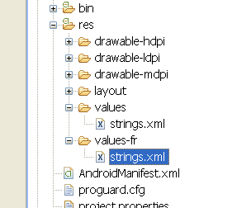 | Do máy ảo không có ngôn ngữ tiếng việt để test nên ta sử dụng đỡ fr để test  Tạo thêm 1 thư mục trong thư mục res và đặt tên thư mục là values-fr  Copy file strings.xml trong thư mục values và paste sang thư mục values-fr

- Mở file strings.xml trong thư mục values-fr lên và sửa lại như sau (không dùng values-vn vì máy ảo không hỗ trợ, dùng values-fr thì không biết tiếng pháp nên gõ tạm tiếng việt):
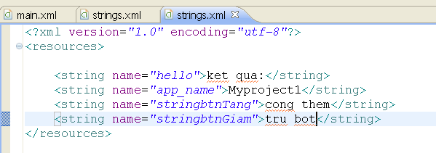

- Chạy chương trinh.
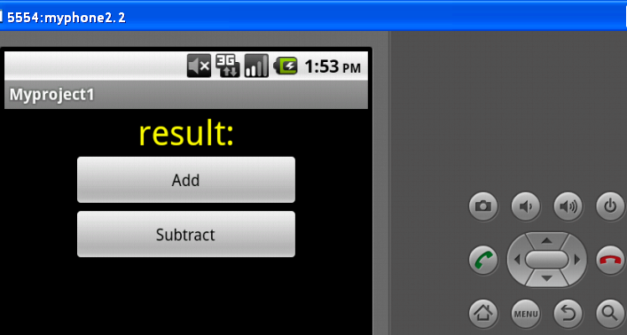 | Chạy chương trình vẫn thấy giao dien tiếng anh  Chọn vào nút Home để thoát ra màng hình chính
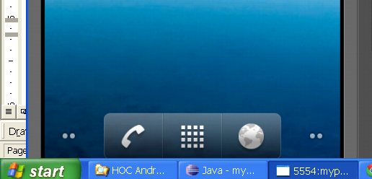 | Chọn vào nút application bên dưới cửa sổ để vào danh sách application
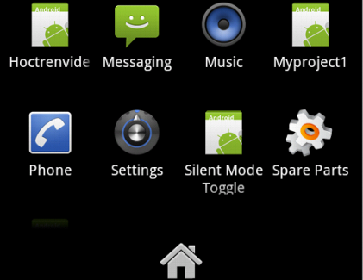 | Kéo xuống bên dưới tìm biểu tượng Settings rồi click vào
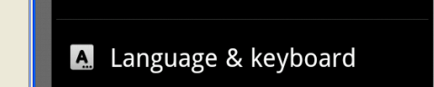 | Kiếm mục language & keyboard rồi click vào
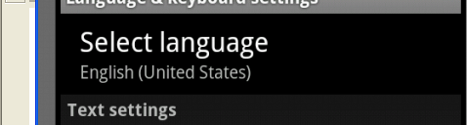 | Click vào mục Select Language
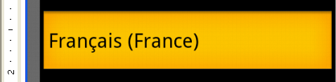 | Kéo xuống chọn mục Fancais(francce) để đổi ngôn ngữ máy thành tiếng Pháp
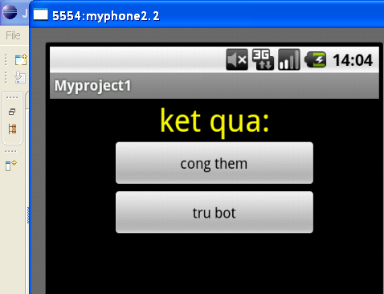 | Giờ bạn chạy lại chương trình của mình và thấy ngôn ngữ đã được đổi.

